Ste se kdaj želeli preizkusiti v plezanju?
Zdaj je vaša priložnost!
V petek 12. 10. 2018 ob 18.30 uri pridite v Športno društvo Šentlovrenc, kjer vam bomo pokazali osnove, nato pa se boste lahko pod vodstvom vaditeljev preizkusili na plezalni steni.
VEČER ODPRTE PLEZALNE STENE
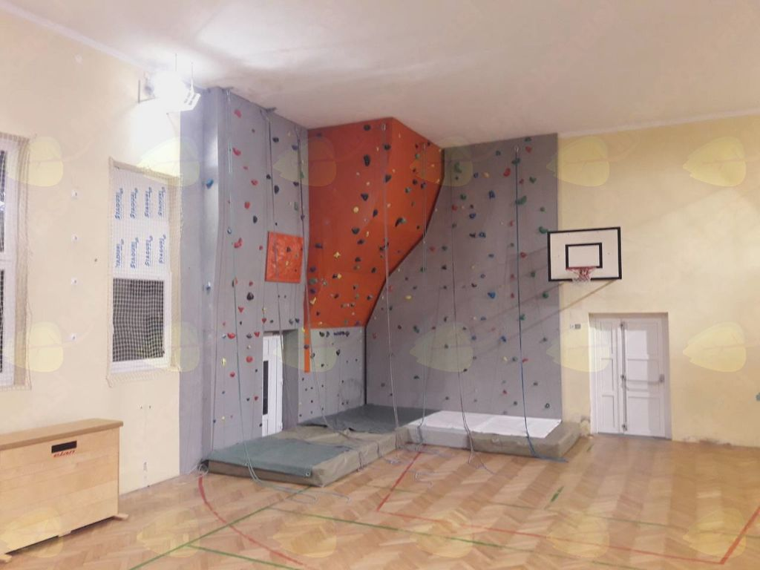

Bodite športno oblečeni, ostalo opremo priskrbimo mi.
Za več informacij pišite na elektronski naslov:
sd-sentlovrenc@googlegroups.com

Športni dogodek podpirata Občina Trebnje in KS Šentlovrenc.

